Синтез новых бензоксазиновых мономеров
Мировова М. В. ¹, Воробьева В. В. ¹, Павлов Н. В. ¹ , Скороделов В. А. ¹
Студентка, 4 курса бакалавриата
¹Российский химико-технологический университет имени Д. И. Менделеева, факультет нефтегазохимии и полимерных материалов, Москва, Россия
E–mail: avemariiia@mail.ru
Новые бензоксазиновые мономеры на основе дифенола и моноамина были предложены в качестве замены эпоксидных смол, так как в сравнении с ними они обладают повышенными механическими свойствами, меньшей усадкой, имеют более высокую термостабильность и теплостойкость, вследствие чего предложенные мономеры при отверждении дают высокомолекулярные соединения, которые в дальнейшем можно использовать в электронных устройствах, матрицах и препрегах для современных композитов, клеев и покрытий в различных промышленных, инженерных и аэрокосмических областях.
При проведении одностадийного синтеза новых бензоксазинов в среде растворителя толуола, также наблюдается низкое содержание побочных продуктов.
Поэтому были получены бензоксазины на основе дифенолов и моноамина по схеме 1 и проанализированы свойства полученных полибензоксазинов. В качестве дифенолов и моноаминов были использованы бисфенол-F, бисфенол-A, резорцин, пирокатехин (1), анилин и м-толуидин.

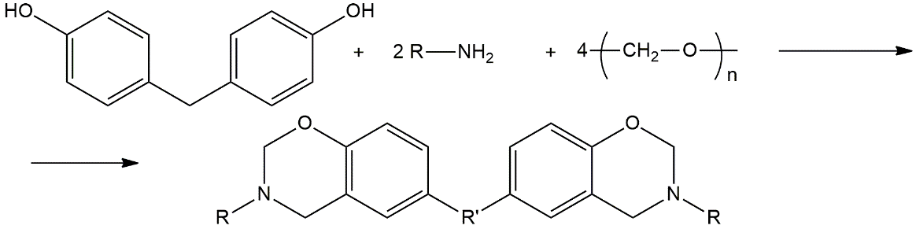

Схема 1. Синтез бензоксазинового мономера на основе дифенола

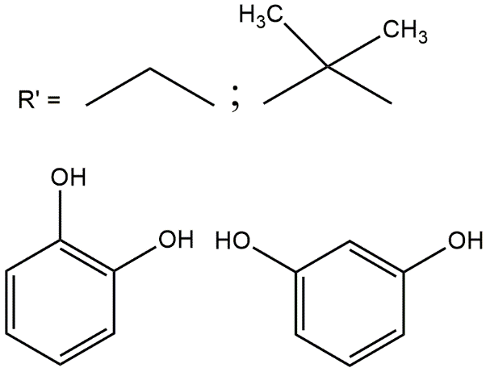 (1)
Полученные мономеры были проанализированы с помощью ¹Н и ¹³С ЯМР спектроскопии и ДСК, а также исследованы их физико-механические свойства.
.
Литература
1. Jia Liu and Hatsuo Ishida. Anomalous Isomeric Eﬀect on the Properties of Bisphenol F-based Benzoxazines: Toward the Molecular Design for Higher Performance. Department of Macromolecular Science and Engineering (2014) Vol.47. P.5682-5690
2. Zhang K., Qiu J., Li S. et al. Remarkable improvement of thermal stability of main-chain benzoxazine oligomer by incorporating o-norborneneas terminal functionality. Journal Application Polymer Science. 2017. Vol. 134. P. 45408–45415.

